Guía de Trabajo 8° Básico
Ciencias Naturales – Educación Física
Semana 35

O.A (Ciencias): Identificar conceptos asociados al ordenamiento periódico
Padres y apoderados:
La realización de la guía a continuación no será considerada dentro de la nota anual en ciencias, están diseñadas y pensadas para continuar el avance pedagógico y curricular de los estudiantes y no de carácter sumativo.
De todas maneras, podrán enviarla al correo cienciasnaturales.cnt@gmail.com para su revisión y retroalimentación.
Saludos cordiales,
Profesor Matías N.

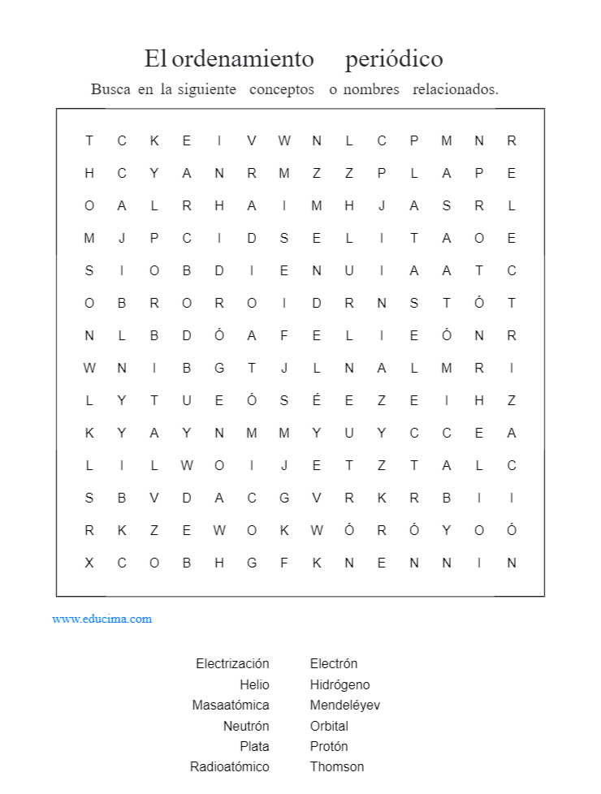
Guía Articulada Educación Física
Séptimo - Octavo
Semana 35

Objetivo: Reforzar contenidos trabajados durante el año además de realizar actividad física en un entorno natural o patio.
Estimados Padres y Apoderados:
Como parte del proceso de aprendizaje, es necesario para los profesores conocer el avance de sus estudiantes, para así poder conocer qué dificultades están teniendo y resolver cómo ayudarlos a alcanzar los objetivos.
Es por esta razón que solicito, en la medida de lo posible, hacer llegar las Guías de Trabajo realizadas hasta el momento, por medio de fotografías a mi correo electrónico educacionfisica.cnt@gmail.com indicando en el “asunto” nombre y curso.

1.- Realiza este Crucigrama deportivo.
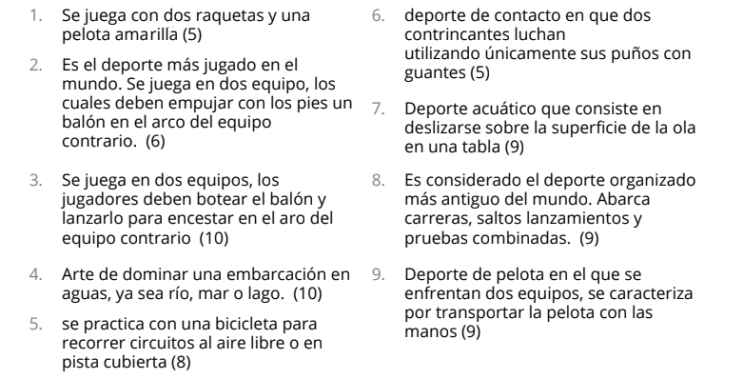
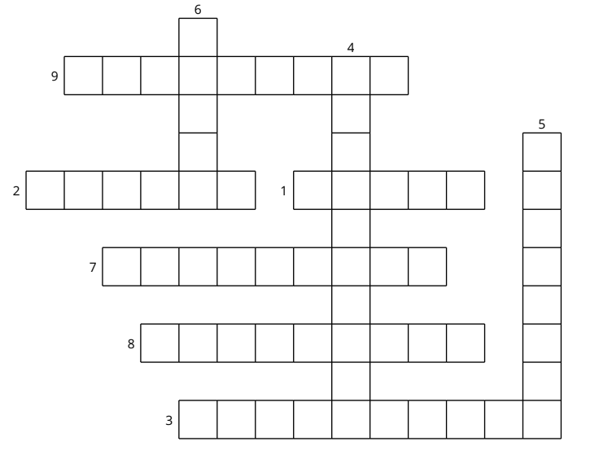
2.- Es momento de moverse
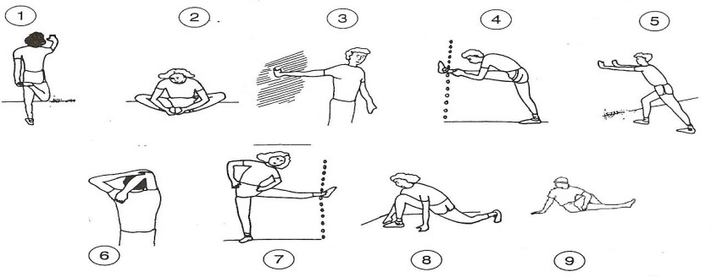
A.- Realiza estiramientos y movilidad articular antes de comenzar (15 segundos cada imagen 2 veces).

B.- Es momento de que realices la actividad física que más te gusto este año.
¿Cuál fue? Te invito a describirla en 3 pasos (Mínimo 4 actividades o ejercicios).
Nombre del ejercicio
Número de repeticiones y series
Luego realízala en tu hogar junto a tu familia.

Importante: Esta guía es fundamental para el desarrollo integral del estudiante; te invito a revisar otras actividades en nuestra plataforma de instagram tallerescnt (recuerda enviar en mensaje nombre del alumno y curso para ser aceptado).

